附件3

短信自助找回密码操作手册
1、进入学校“智慧云中门户”，网址：http://cip.ynutcm.edu.cn，点击下图红框处“忘记密码？”。
特别注意：学校“智慧云中门户”集成了教务系统、选课系统、资产系统、OA协同办公、一卡通余查询、校园网上网计费等应用，如教师在使用以上应用系统、学生在使用教务系统和选课系统时，忘记密码，请按此操作手册自行找回密码。当然您也可以通过绑定邮箱和设置密保问题来找回密码，详细操作手册见附件二。
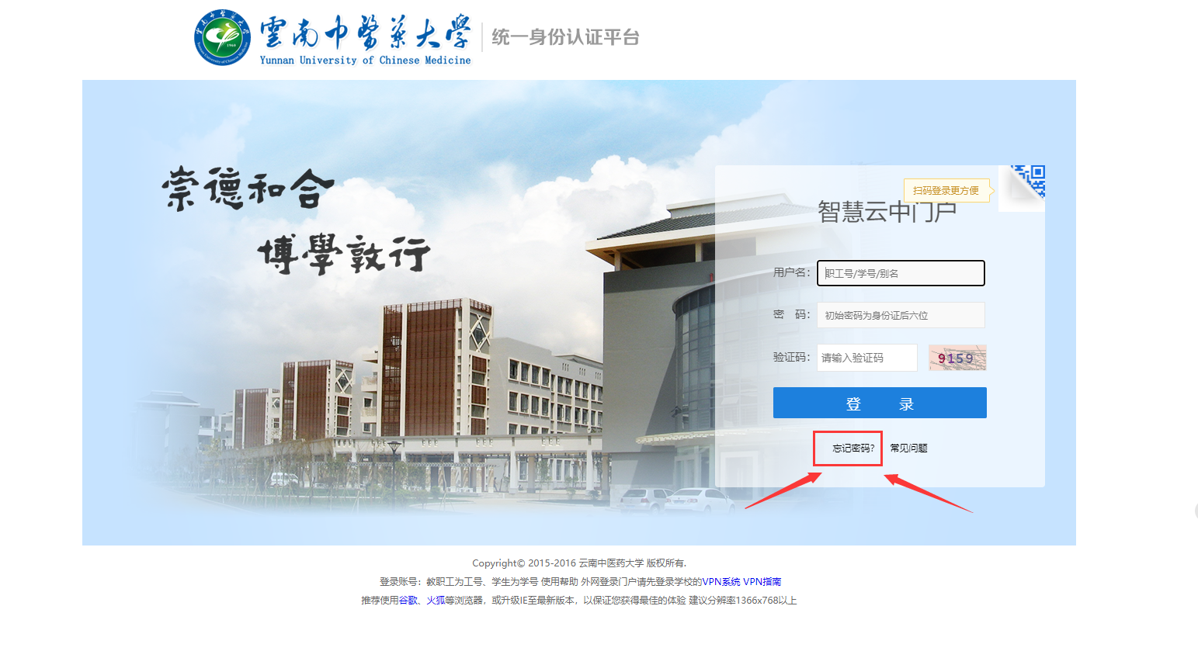
2、进入“安全中心”，点击如下图红框处的“找回密码”。
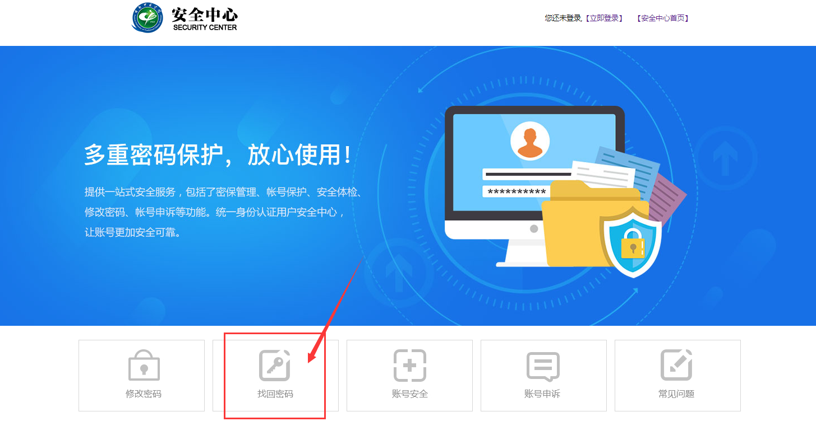
3、进入“身份验证”页面，依次准确填写下图红框中的“登录账号（工号或者学号）”、“身份证号”、“验证码”，点击“下一步”。
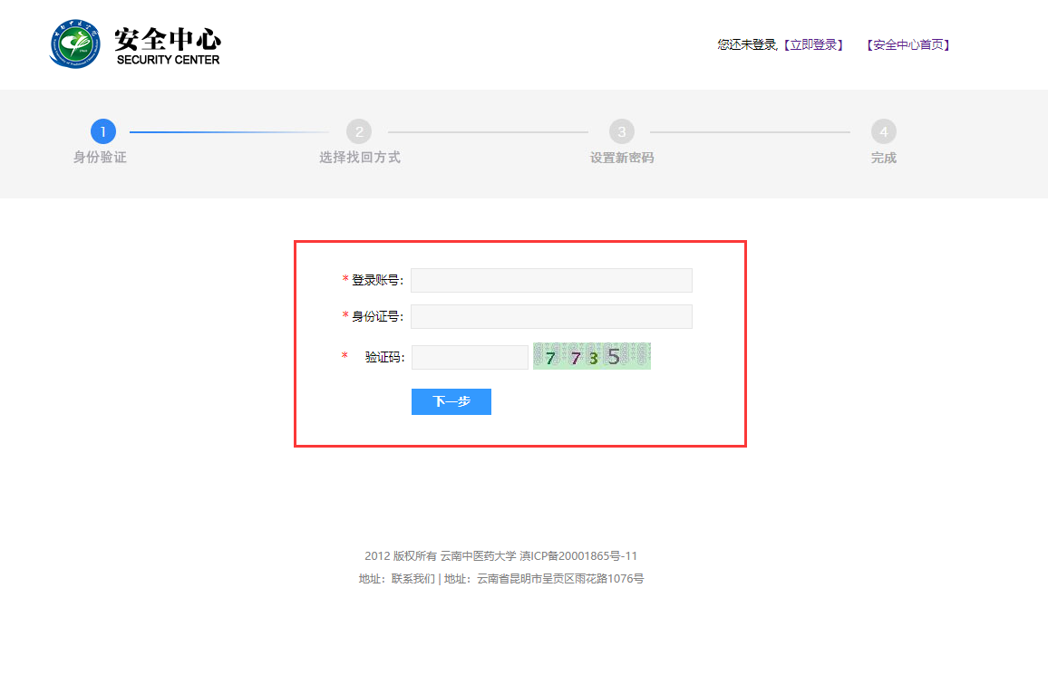
4、进入发送验证的页面，如下图，您接收验证码的手机号码，网络信息中心已为您初始化了，请核对是否正确，如没有问题，直接点击“点击发送验证码”，然后填入您手机接收到的验证码，点击下一步。
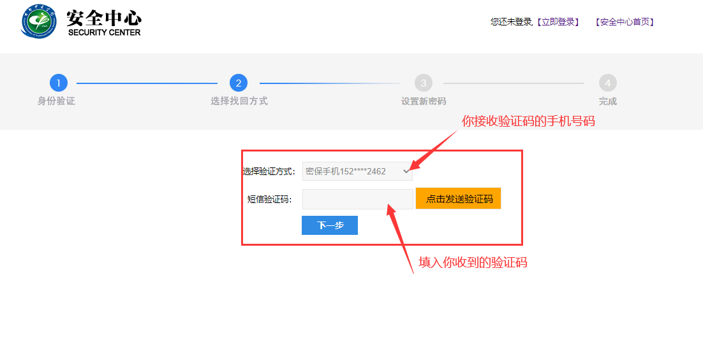
5、进入“输入新密码”页面，填写新密码，点击“确定”，完成密码找回。
